Graad 12 Wiskunde |  | 
Vraag 1
1.1.1. | $x^{2}=5x-4$ $x^{2}-5x+4=0$ $\left(x-4\right)\left(x-1\right)=0$ $x=4 of x=1$ |  | ✓standaardvorm  ✓faktore  ✓antwoorde | (3)
1.1.2. | $x\left(3-x\right)=-3$ $x^{2}-3x-3=0$ $x=\frac{-b±\sqrt{b^{2}-4ac}}{2a}$  $x=\frac{3±\sqrt{3^{2}-4\left(1\right)\left(-3\right)}}{2}$  $x=\frac{3±\sqrt{21}}{2}$ $x=3,79 of x=-0,79$ |  | ✓standaardvorm  ✓SF  ✓$∆$  ✓ $x=3,79$ ✓$x=-0,79$ | (5)
1.1.3. | $\sqrt{x^{2}+16}=-2x+1$ $x^{2}+16={\left(-2x+1\right)}^{2}$  $x^{2}+16={4x}^{2}-4x+1$ ${0=3x}^{2}-4x-15$ $0=\left(3x+5\right)\left(x-3\right)$ $x=-\frac{5}{3} of x≠3$ |  | ✓kwadreer beide kante  ✓ uitmaal  ✓standaardvorm  ✓faktore  ✓$x=-\frac{5}{3}$  ✓$x≠3$ | (7)
1.1.4. | $3-x<{2x}^{2}$  $0<{2x}^{2}+x-3$ $0<(2x-3)(x+1)$  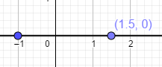  $-1<x<\frac{3}{2}$ |  | ✓standaardvorm  ✓faktore  ✓metode  ✓$-1<x$   ✓$x<\frac{3}{2}$ | (5)
1.2. | $\frac{x^{2}-4}{x+2}.$ $=\frac{\left(x-2\right)\left(x+2\right)}{\left(x+2\right)}$ $=x-2$ $=999 999 999 999-2$ $=999 999 999 997$ |  | ✓faktoriseer teller  ✓vereenvoudig  ✓antw | (3)
 |  |  |  | [23]

Vraag 2
2.1.1. | ${\left(\frac{16}{81}\right)}^{-\frac{3}{4}}$ $={\left(\frac{81}{16}\right)}^{\frac{3}{4}}$  $={\left(\frac{3^{4}}{2^{4}}\right)}^{\frac{3}{4}}$  $=\frac{3^{3}}{2^{3}}$  $=\frac{27}{8}$ | ${\left(\frac{16}{81}\right)}^{-\frac{3}{4}}$ $={\left(\frac{2^{4}}{3^{4}}\right)}^{-\frac{3}{4}}$  $=\frac{2^{-3}}{3^{-3}}$  $=\frac{3^{3}}{3^{3}}$  $=\frac{27}{8}$ | ✓ positiewe eksponente  ✓priemfaktore  ✓eksponentwet (maal eksponente)  ✓antwoord | (4)
2.1.2. | $\frac{{45}^{x-3}×27×{75}^{4-x}}{{25}^{-x}×{15}^{x+2}}$  $=\frac{{(3^{2}.5)}^{x-3}×3^{3}×{(3.5^{2})}^{4-x}}{{\left(5^{2}\right)}^{-x}×{(5.3)}^{x+2}}$  $=\frac{3^{2x-6}{.5}^{x-3}×3^{3}×3^{4-x}.5^{8-2x}}{5^{-2x}×3^{x+2}.5^{x+2}}$ $=3^{x+2+3+4-x-x-2}{.5}^{x-3+8-2x2x-x-2}$  $=3^{-1}{.5}^{3}$ $=\frac{125}{3}$ |  | ✓Priemfaktore  ✓teller  ✓noemer  ✓eksponentwet / uitkanselleer  ✓Antwoord | (5)
2.2. | $\sqrt{216}$ $=6\sqrt{6}$ $=6\sqrt{2}×\sqrt{3}$ $=6xy$ |  | ✓$6\sqrt{6}$  ✓antwoord | (2)
 |  |  |  | [11]

Vraag 3
3.1. | $4;9;x;37$  Eerste verskille: $5;x-9;37-x$  $∴x-9-5=37-x-\left(x-9\right)$ $x=20$ | ✓eerste verskille  ✓tweede verskille gelyk  ✓antwoord | (3)
3.2. | $$4;9; 20 ;37$$  Eerste verskille: $5;11;17$Tweede verskil: $6$  $2a=6$ $a=3$  $$3a+b=5$$ $3\left(3\right)+b=5$ $b=-4$  $$a+b+c=4$$ $3-4+c=4$ $c=5$  $$T_{n}={3n}^{2}-4n+5$$ | ✓a  ✓b  ✓c  ✓CA | (4)
 |  |  | [7]

Vraag 4
4.1. | $S_{n}=a+ar+{ar}^{2}+…+{ar}^{n-2}+{ar}^{n-1} __$ ${rS}_{n}= ar+{ar}^{2}+…+{ar}^{n-2}+{ar}^{n-1}+{ar}^{n}___$  -: $S_{n}-{rS}_{n}=a-{ar}^{n}$  $S_{n}\left(1-r\right)=a\left(1-r^{n}\right)$ $S_{n}=\frac{a\left(1-r^{n}\right)}{\left(1-r\right)}; r≠1$ | ✓  ✓  ✓-  ✓antwoord mits gemene faktore korrek | (4)
4.2.1. | $r=\frac{4}{5}$ | ✓ antwoord | (1)
4.2.2. | $T_{n}=20{\left(\frac{4}{5}\right)}^{n-1}$ | ✓ antwoord | (1)
4.2.3. | $$\sum_{n=1}^{∞}{20{\left(\frac{4}{5}\right)}^{n-1} }$$ | ✓ $1 tot ∞$  ✓CA T_{n} | (2)
4.2.4. | $S_{∞}=\frac{a}{1-r}$  $$S_{∞}=\frac{20}{1-\frac{4}{5}}$$  $S_{∞}=100 km$ | ✓SF  ✓antwoord | (2)
4.3.1. | 16 | ✓ antwoord | (1)
4.3.2. | $148=-8+\left(n-1\right)\left(6\right)$ $n=27$ | ✓SF ✓148  ✓antwoord | (3)
4.3.3. | $S_{n}<\frac{n}{2}\left[2a+\left(n-1\right)d\right]$  $10 140<\frac{n}{2}\left[2\left(-8\right)+\left(n-1\right)\left(6\right)\right]$  $10 140<-11n+3n^{2}$  $0<3n^{2}-11n-10140$  $0<(3n+169)(n-60)$  Nulpunte: $n=-\frac{169}{3} of n=60$  $∴n>60$ $∴n=61$ | ✓SF  ✓ vereenvoudig  ✓standaardvorm  ✓nulpunte of faktore aangedui  ✓antwoord | (5)
 |  |  | [19]

Vraag 5 |  |  | []
 | 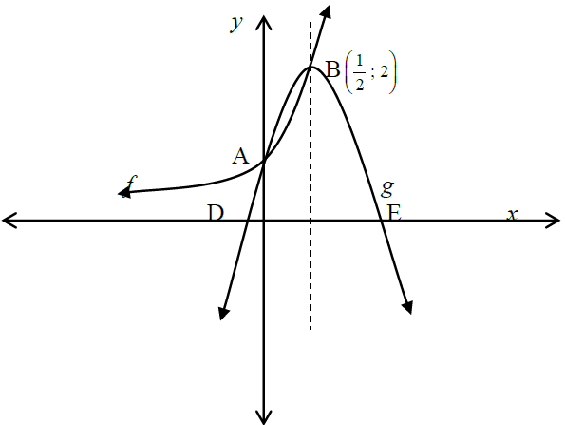
5.1. | $f\left(x\right)=k^{x}$ $2=k^{\frac{1}{2}}$ $k=4$ | ✓substitusie  ✓antwoord | (2)
5.2. | $A(0;1)$ | ✓antwoord | (1)
5.3. | $g\left(x\right)={-4x}^{2}+4x+1$  $x=\frac{-b±\sqrt{b^{2}-4ac}}{2a}$ $x=\frac{-4±\sqrt{4^{2}-4(-4)(1)}}{2(-4)}$  $x=\frac{-4±\sqrt{32}}{-8}$ $x=-0,21 of x=1,21$ $D\left(-0,21;0\right) E(1,21;0)$ | [CA y – afsnit vanaf vorige vraag]  ✓SF  ✓$∆$  ✓$x=-0,21$   ✓$x=1,21$  ✓koördinate | (5)
5.4. | $f\left(x\right)=4^{x}$ $f^{-1} : x=4^{y}$  $f^{-1}: y{=log}_{4}{x}$ | ✓ruil $x$ en $y$om  ✓antwoord | (2)
5.5. | $x≤0$ of $x≥0$ | ✓ enige een antwoord | (1)
5.6. | $x=0 of x=\frac{1}{2}$ | ✓ $x=0$ ✓$x=\frac{1}{2}$ | (2)
 |  |  | [13]

Vraag 6
6.1. | 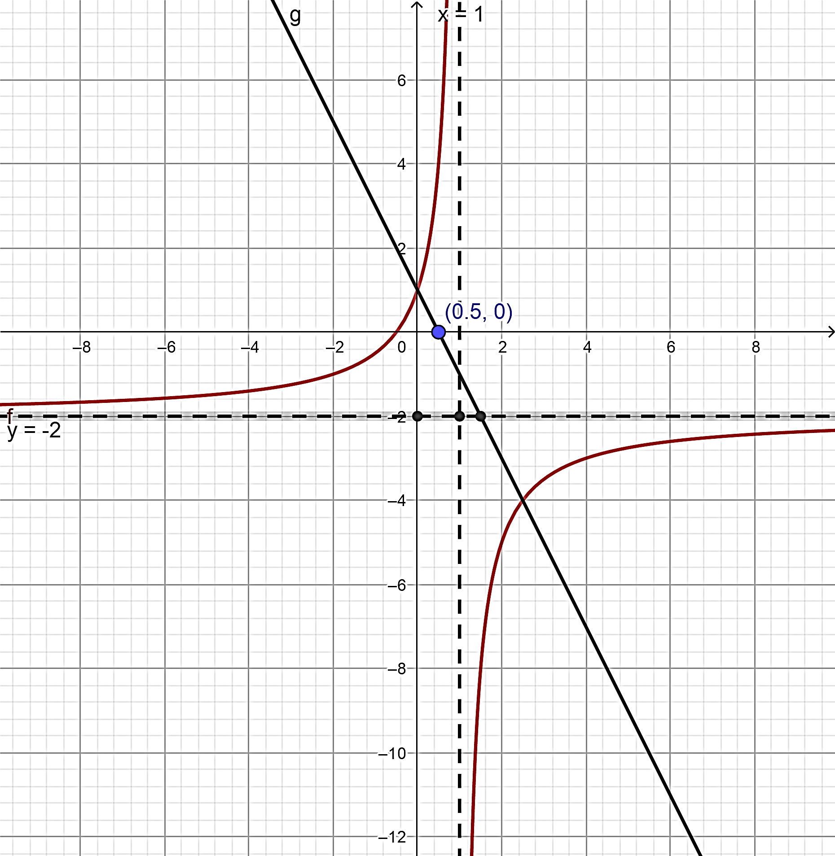 | Lyn: ✓ x-afsnit  ✓ y-afsnit  ✓vorm  Hiperbool: ✓ $x-afsnit (-0,5; 0)$  ✓ y-$afsnit (0; 1)$        ✓ $x-asimptoot (x=1)$  ✓ $y-asimptoot (y=-2)$  ✓vorm | (8)
6.2. | $\frac{-3}{x-1}-2=-2x+1$ $-3=(-2x+3)(x-1)$  $0={-2x}^{2}+5x$ $0=-x\left(2x-5\right)$ $x=0 of x=\frac{5}{2}$ $∴f\left(0\right)=1 of f\left(\frac{5}{2}\right)=-4$ $∴\left(0;1\right) of \left(\frac{5}{2}; -4\right)$ | ✓stel gelyk  ✓verwyder noemer  ✓ standaardvorm  ✓faktoriseer  ✓$x$ – waardes  ✓ koördinate met y - waardes | (6)
6.3. | $f\left(2\right)=-3$ $f\left(4\right)=-1$ $m_{gemid}=\frac{-3+1}{4-2}$  $m_{gemid}=-1$ | ✓$f\left(2\right)=-3$ ✓$f\left(4\right)=-1$  ✓SF  ✓ antwoord | (4)
6.4. | $x<\frac{1}{2}$ | ✓ antwoord | (1)
6.5. | $y=x+c$ $-2=1+c$ $c=-3$ $y=x-3$ | ✓ $m = 1$  ✓ stel $(1; -2)$ in  ✓vgl | (3)
 |  |  | [22]

Vraag 7
7.1. | $A=P{\left(1+i\right)}^{n}$  $45 000=25 000{\left(1+\frac{0,095}{4}\right)}^{n}$ $\frac{9}{5}={\left(\frac{819}{800}\right)}^{n}$ $n=\log_{\frac{819}{800}}{\frac{9}{5}}$  $n=25,04 kwartale$ | ✓SF  ✓$\frac{9}{5}$ ✓ ${\left(\frac{819}{800}\right)}^{n}$  ✓log  ✓antw (moet tydperk noem) | (5)
7.2. | $F=\frac{x\left[{\left(1+i\right)}^{n}-1\right]}{i}$  $100 000=\frac{x\left[{\left(1+\frac{0,1005}{12}\right)}^{12×5}-1\right]}{\frac{0,1005}{12}}$ $x=R1 289,67$ | ✓SF  ✓$i$ ✓$n$  ✓✓Antwoord | (5)
7.3.1. | $85 000×0,88=R 748 000$ | ✓enige korrekte metode  ✓antwoord | (2)
7.3.2. | $i_{eff}={\left(1+\frac{i}{m}\right)}^{m}-1$  $i_{eff}={\left(1+\frac{0,09}{12}\right)}^{12}-1$  $i_{eff}=0,0938…$ $r_{eff}=9,38\%$  Sy was nie korrek nie. | ✓SF  ✓desimaal  ✓%  ✓gevolgtrekking | (4)
7.3.3. | $P=\frac{x\left[1-{(1+i)}^{-n}\right]}{i}$  $784 000=\frac{x\left[1-{\left(1+\frac{0,09}{12}\right)}^{-240}\right]}{\frac{0,09}{12}}$ $x=R 7 053,85$ | ✓SF  ✓$i$  ✓$n$  ✓Antwoord | (4)
 |  |  | [20]

Vraag 8
8.1. | $f^{'}\left(x\right)=\lim_{h→0}{\frac{f\left(x+h\right)-f(x)}{h}}$  $f\left(x\right)={4x}^{2}$  $f\left(x+h\right)={4\left(x+h\right)}^{2}$  $f\left(x+h\right)={4x}^{2}+8xh+{4h}^{2}$  $$f\left(x+h\right)-f\left(x\right)={4x}^{2}+8xh+{4h}^{2}-{4x}^{2}$$  $f\left(x+h\right)-f\left(x\right)=8xh+{4h}^{2}$  $∴f^{'}\left(x\right)=\lim_{h→0}{\frac{8xh+{4h}^{2}}{h}}$  $f^{'}\left(x\right)=\lim_{h→0}{\frac{h(8x+4h)}{h}}$  $f^{'}\left(x\right)=8x$ | ✓substitusie  ✓ $f\left(x+h\right)$  ✓ $f\left(x+h\right)-f\left(x\right)$  ✓SF  ✓antwoord | (5)
8.2.1. | $y=x^{2}-2x$  $y^{'}=2x-2$ | ✓$2x$✓$-2$ | (2)
8.2.2. | $f\left(x\right)={\left(x^{3}-3\right)}^{2}$  $f\left(x\right)=x^{6}-{6x}^{3}+9$  $f^{'}\left(x\right)={6x}^{5}-{18x}^{2}$ | ✓uitmaal  ✓ ${6x}^{5}$ ✓$-{18x}^{2}$ | (3)
8.2.3. | $g\left(x\right)=\frac{2}{x^{6}}+4\sqrt{x}$  $g\left(x\right)={2x}^{-6}+{4x}^{\frac{1}{2}}$  $g^{'}\left(x\right)={-12x}^{-7}+{2x}^{-\frac{1}{2}}$  $g^{'}\left(x\right)=\frac{-12}{x^{7}}+\frac{2}{\sqrt{x}}$ | ✓verander vorm  ✓ ${-12x}^{-7}$ ✓ ${2x}^{-\frac{1}{2}}$  ✓antwoord | (4)
 |  |  | [14]

Vraag 9
9.1.1. | $f\left(5\right)=5^{3}-{9\left(5\right)}^{2}+24(5)$  $f\left(5\right)=20$ | ✓substitusie  ✓antwoord | (2)
9.1.2. | $0={3x}^{2}-{18x}^{ }+24$ $0=x^{2}-6x+8$ $0=\left(x-4\right)\left(x-2\right)$ $x=4 of x=2$ $f\left(4\right)=16 f\left(2\right)=20$ $\left(4;16\right) (2;20)$ | ✓$f’$  ✓$=0$  ✓faktore  ✓ $x$ – waardes  ✓koördinate | (5)
9.1.3. | $0=6x-18$ $x=3$ $f\left(3\right)=18$ $(3;18)$ | ✓$f"$  ✓$=0$  ✓$x=3$  ✓koördinaat | (4)
9.1.4. | 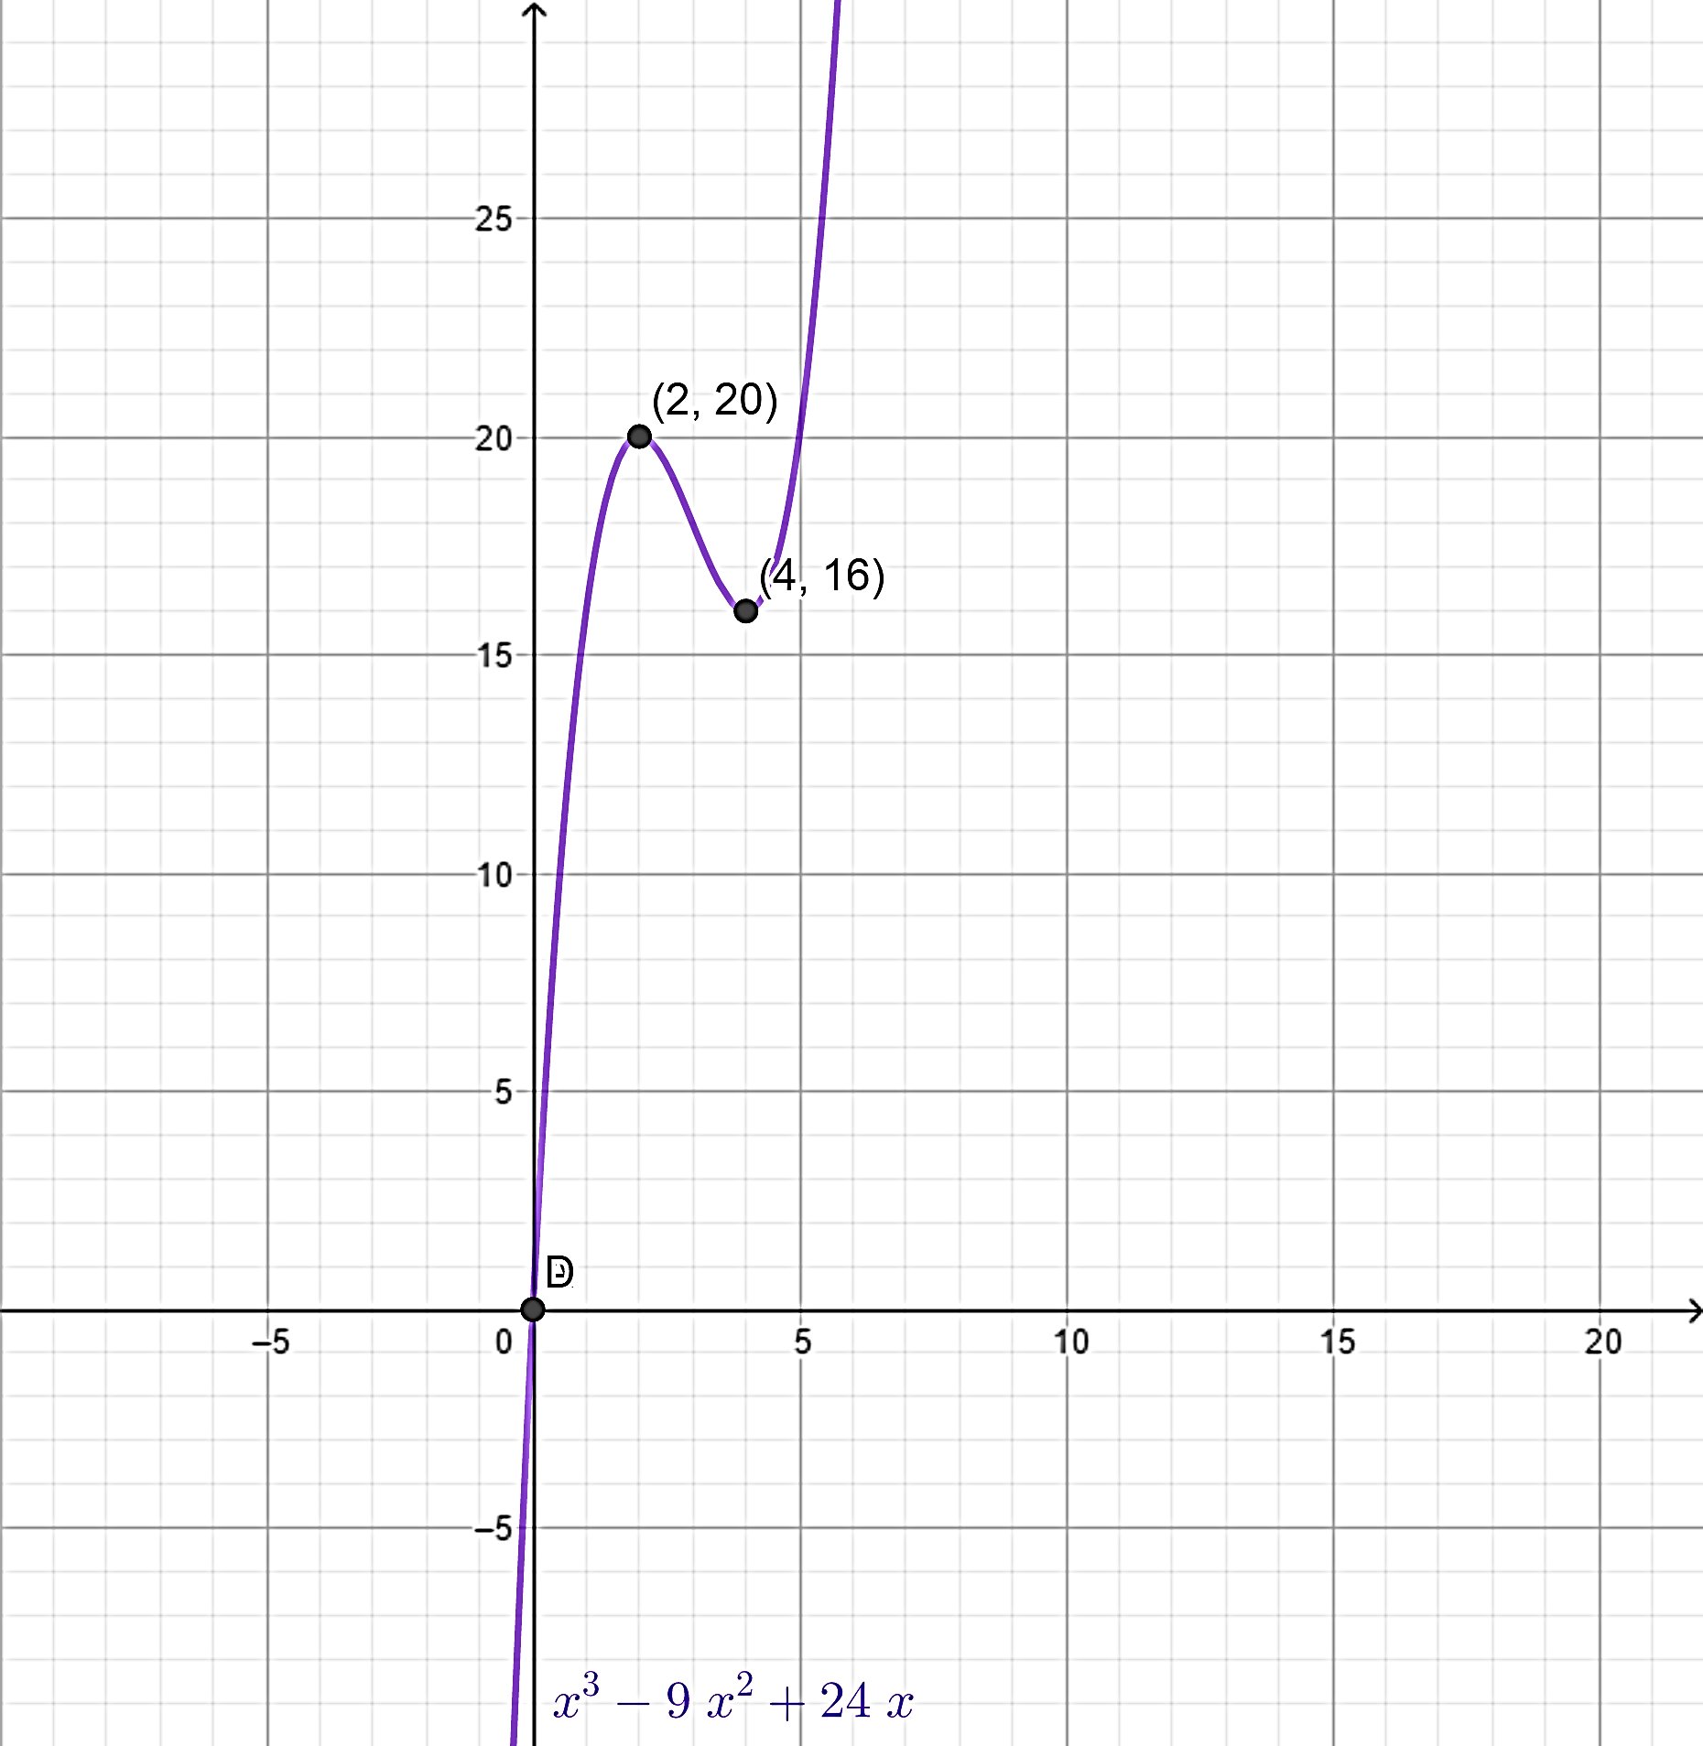 | ✓ vorm  ✓x – afsnit/ y - afsnit  ✓DP korrel  ✓infleksiepunt aangedui (3; 18) | (4)
9.2. | $y=a\left(x+2\right)\left(x+1\right)\left(x-4\right)$ $-24=a\left(2\right)\left(1\right)\left(-4\right)$ $a=3$  $$y=3\left(x+2\right)\left(x+1\right)\left(x-4\right)$$ $y=3\left(x^{3}-x^{2}-10x-8\right)$ $y={3x}^{3}-{3x}^{2}-30x-24$  $$a=3;b=-3;c=-30;d=-24$$ |  | (6)
 |  |  | [21]
TOTAAL 150

